**Réponses Aux Questions TP D’Installation Ubuntu**

1. Un système d’exploitation est un ensemble de programmes qui servent d’intermédiaire entre la machine et l’utilisateur.
2. Linux est une famille de systèmes d’exploitation open source de type Unix et fondé sur le noyau Linux.
3. Un noyau (kernel) est le cœur du système d’exploitation. Il sert d’interface entre la partie matérielle et logicielle de l’ordinateur.
4. Une distribution GNU/Linux est la distribution Linux qui contient les logiciels du projet GNU assemblés autour du noyau Linux.
5. Un paquet sous GNU/Linux est un ensemble de logiciels maintenus par le projet GNU sous le noyau Linux.
6. - GUI signifie Graphic User Interface

* CLI signifie Command Line Interface

1. Un chargeur d’amorçage (bootloader) est un logiciel permettant de lancer un ou plusieurs systèmes d’exploitation (multi-boot) sur une même machine.
2. Une partition est une section d’un support de stockage découpé virtuellement en unités logiques (clé USB, disque dur…).
3. Un système de fichiers renvoie à la manière dont les fichiers sont nommés et organisés à des fins de stockage et de récupération.
4. Un fichier est un ensemble de données réunies dans un document sous un nom et une extension, et stockées dans un ordinateur ou tout support de stockage.
5. Fait
6. Fait

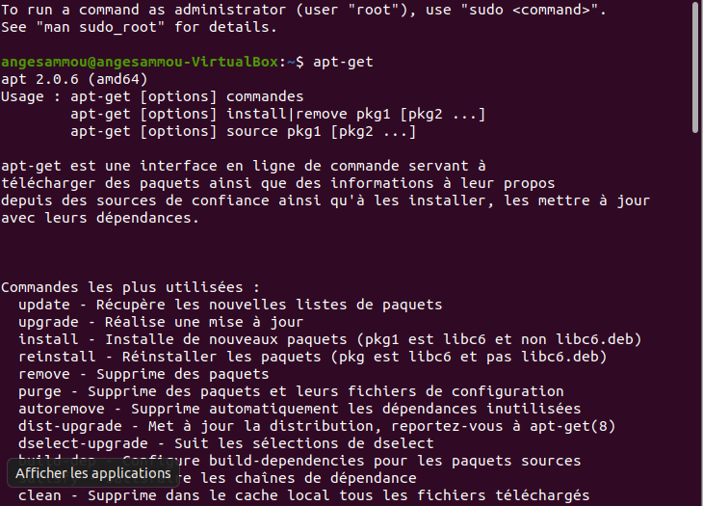

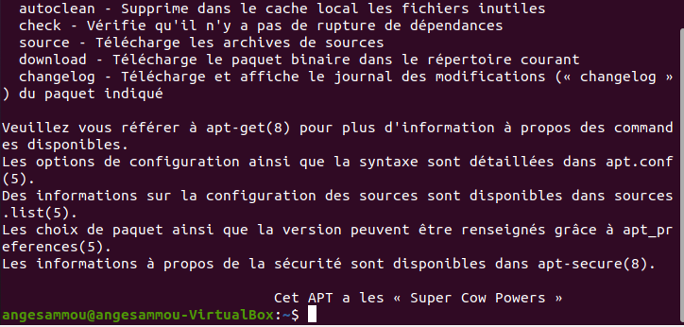



16) La commande cat permet de créer et afficher le contenu d’un fichier.

17) 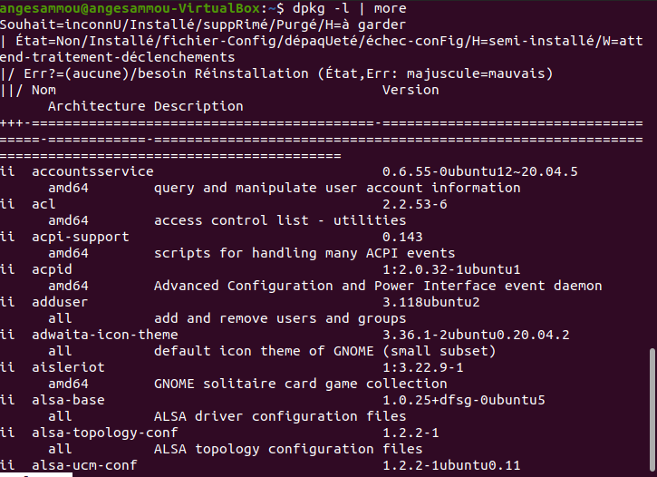

18) 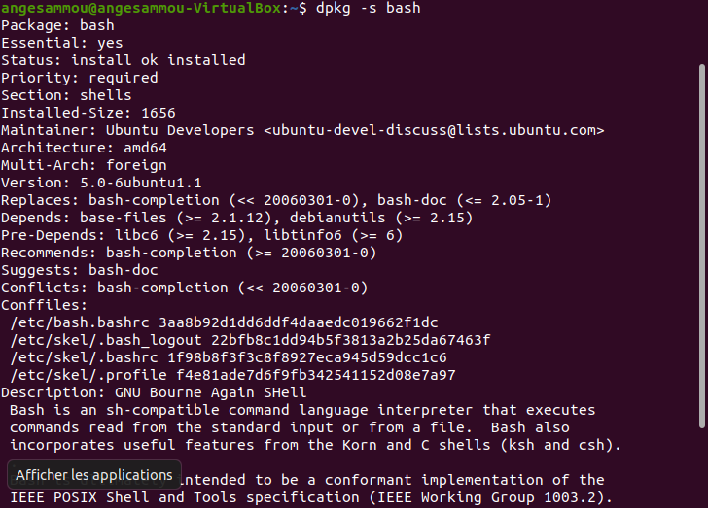

Bash signifie Bourne Again Shell ; c’est l’interpréteur de lignes de commandes Unix du projet GNU.

21) 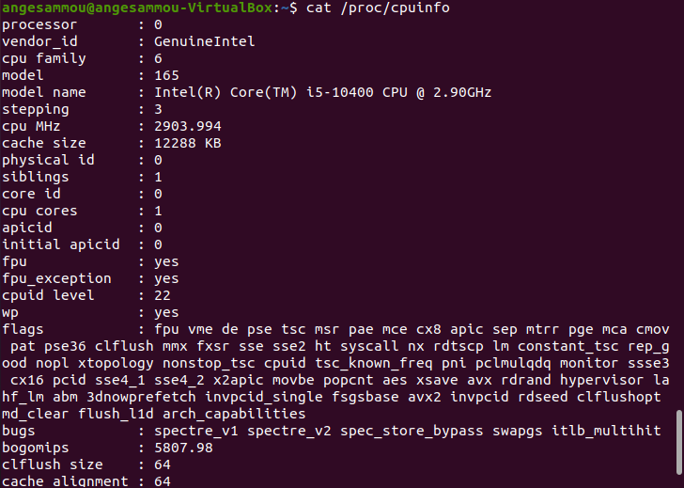

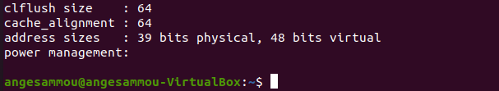

22) 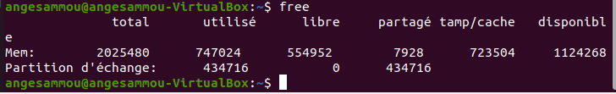

23) 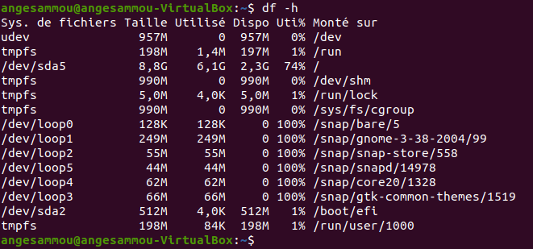

25) 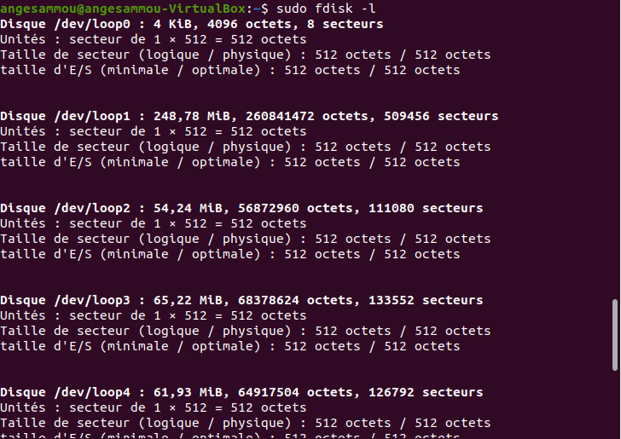

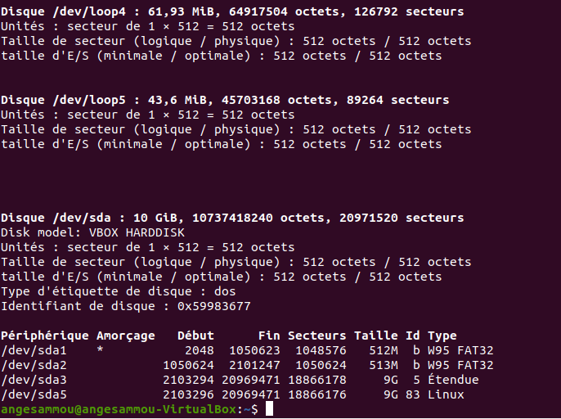

**Réponses Aux Questions TP D’Installation Ubuntu Server**

1. LTS signifie Long Term Support

2,3,4) Fait : Création d’une machine virtuelle et configuration